|  |
| --- |
| **AVIS DE VALEUR** |

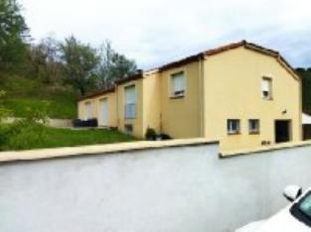 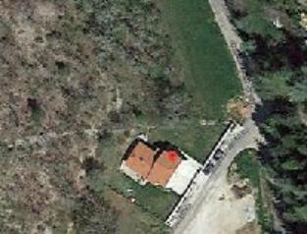 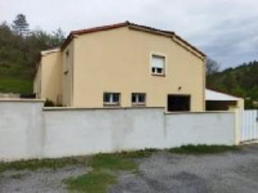

Je soussigné(e), Remi RAZES, gérant de la Sarl Quercy Transactions, 3, place Jean-Jacques Chapou, 46000 CAHORS (Lot), atteste par la présente avoir visité le 26 juin 2024, un(e) Maison Contemporaine sis 22 pech biel bas 46000 CAHORS appartenant à Mr MARTIN

|  |
| --- |
| **Descriptif** |

Maison contemporaine élevée sur deux niveaux d'environ de 132 m² de surface habitable + garage, cave et appentis .Rez de chaussée : buanderie, cave, garage. Etage : 3 chambres, salle à manger, salon, salle de bains, wc, terrasse. Chauffage Electrique et bois. Fenêtres PVC double vitrage Terrain clos.

Les informations sur les risques auquel ce bien est exposé sont disponibles sur le site Géorisques www.georisques.gouv.fr

|  |
| --- |
| **Maison Contemporaine** |

Situation du bien: 1ère Périphérie Rez de chaussée: Buanderie 10,43m² Cave 11,31m² Dégagement 6,65m² Garage 21m² + appenti à coté 31m² 1er étage: Arrière-cuisine appenti de 30m² Buanderie celllier 7,14m² Chambres 10,88/12,65/13,60m² Cuisine 11,66m² dégagement 4m² Salle à manger 15m² Salle de bains 5,22m² Salon 34m² Terrasse WC 1,92m² Chauffage: bois poele Electrique conecteurs fluide Equipements divers: Double vi rage Tout à l'égout Equipements Electrique: Portail électrique Porte de garage électrique Fenêtres: Double vitrage PVC Terrain: Arboré Cloturé Toiture: Tuiles

A l'issue de cette visite, j'ai évalué ce bien entre **250 000 €** (**DEUX CENT CINQUANTE MILLE EUROS**) et **260 000 €** (**DEUX CENT SOIXANTE MILLE EUROS**). Cette évaluation a été donnée sur la base de l'état des prestations du bien, de sa situation, du marché immobilier et des transactions réalisées à ce jour sur ce secteur et sous réserve du résultat favorable des expertises : termites, plomb, amiante, électricité, gaz, diagnostic de performance énergétique (DPE), assainissement. Cet avis de valeur est indicatif et n'a pas de valeur d'expertise et ne peut engager notre responsabilité, n’étant pas en mesure de vérifier les éventuelles servitudes, nuisances, malfaçons ou autres troubles pouvant affecter la propriété et le reflet du marché immobilier actuel pouvant subir des fluctuations. Cet avis de valeur a une durée de validité de six mois.

Pour servir et valoir ce que de droit,

Fait à Cahors, le 26 juin 2024

RAZES Remi